第七讲 根式及其运算
二次根式的概念、性质以及运算法则是根式运算的基础，在进行根式运算时，往往用到绝对值、整式、分式、因式分解，以及配方法、换元法、待定系数法等有关知识与解题方法，也就是说，根式的运算，可以培养同学们综合运用各种知识和方法的能力．下面先复习有关基础知识，然后进行例题分析．
二次根式的性质：
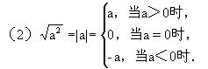
二次根式的运算法则：
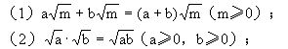
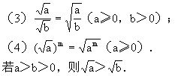
设a，b，c，d，m是有理数，且m不是完全平方数，则当且仅
当两个含有二次根式的代数式相乘时，如果它们的积不含有二次根式，则这两个代数式互为有理化因式．
例1 化简：
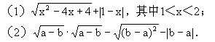
法是配方去掉根号，所以
因为x-2＜0，1-x＜0，所以
原式=2-x+x-1=1．
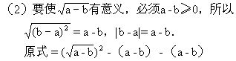
＝a-b-a+b-a+b=b-a．
说明 若根式中的字母给出了取值范围，则应在这个范围内进行化简；若没有给出取值范围，则应在字母允许取值的范围内进行化简．
例2 化简：
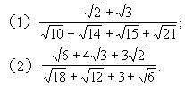
分析 两个题分母均含有根式，若按照通常的做法是先分母有理化，这样计算化简较繁．我们可以先将分母因式分解后，再化简．
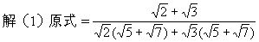
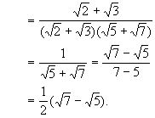
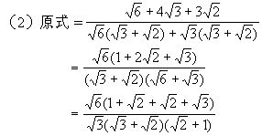
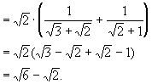
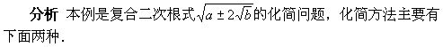
解法1 配方法．
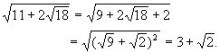
配方法是要设法找到两个正数x，y(x＞y)，使x+y=a，xy=b，则
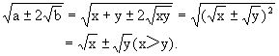
解法2 待定系数法．
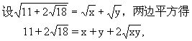
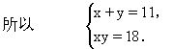
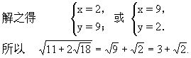
例4 化简：
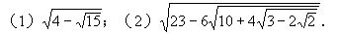
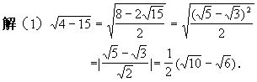
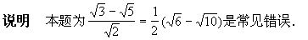
(2)这是多重复合二次根式，可从里往外逐步化简．
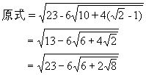
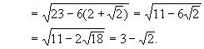
分析 被开方数中含有三个不同的根式，且系数都是2，可以看成
解 设
两边平方得
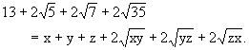
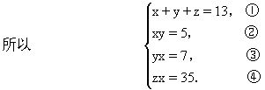
②×③×④得
(xyz)²=5×7×35=35²．
因为x，y，z均非负，所以xyz≥0，所以
xyz=35．⑤
⑤÷②，有z=7．同理有x=5，y=1．所求x，y，z显然满足①，所以
解 设原式=x，则
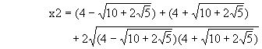
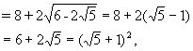
解法1 利用(a＋b)³＝a³＋b³＋3ab(a＋b)来解．
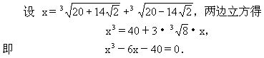
将方程左端因式分解有
(x-4)(x²＋4x＋10)＝0．
因为
x²＋4x＋10＝(x＋2)²＋6＞0，
所以x-4＝0，x＝4．所以原式＝4．
解法2
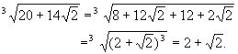
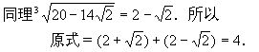
说明 解法2看似简单，但对于三次根号下的拼凑是很难的，因此本题解法1是一般常用的解法．
例8 化简：
解(1)
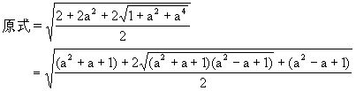
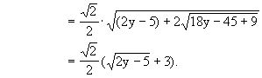
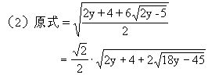
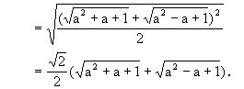
本小题也可用换元法来化简．
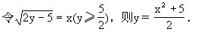
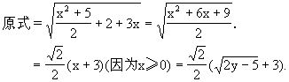
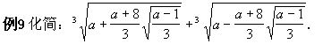
解 用换元法．
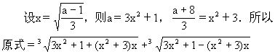
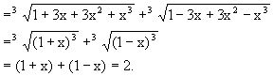
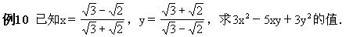
解 直接代入较繁，观察x，y的特征有
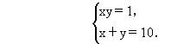
所以
3x²-5xy＋3y²＝3x²＋6xy＋3y²-11xy
＝3(x＋y)²-11xy
＝3×10²-11×1＝289．
例11 求
分析 本题的关键在于将根号里的乘积化简，不可一味蛮算．
解 设根号内的式子为A，注意到1＝(2-1)，及平方差公式(a＋b)(a-b)＝a²-b²，所以
A＝(2-1)(2＋1)(2²＋1)(2⁴＋1)…(2²56＋1)＋1
＝(2²-1)(2²＋1)(2⁴＋1)(2⁸＋1)…(2²56＋1)＋1
＝(2⁴-1)(2⁴＋1)(2⁸＋1)(2¹⁶＋1)…(2²56＋1)＋1
＝…＝(2²56-1)(2²⁵⁶＋1)＋1
＝2^{2×256}-1＋1＝2^{2×256}，
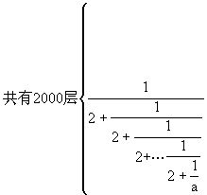
的值．
分析与解 先计算几层，看一看有无规律可循．
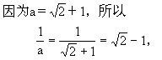
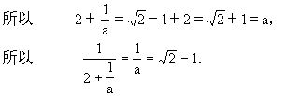
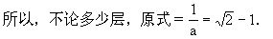
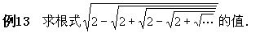
解 用构造方程的方法来解．设原式为x，利用根号的层数是无限的特点，有
两边平方得
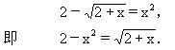
两边再平方得
x⁴-4x²＋4＝2＋x，所以x⁴-4x²-x＋2＝0．
观察发现，当x＝-1，2时，方程成立．因此，方程左端必有因式(x＋1)(x-2)，将方程左端因式分解，有
(x＋1)(x-2)(x²＋x-1)＝0．
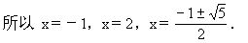
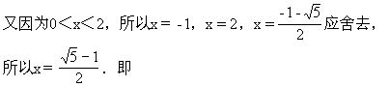
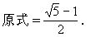
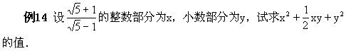
解 因为
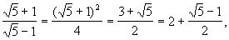
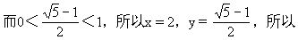
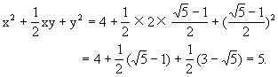
练习七
1．化简：
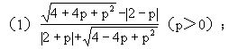
2．计算：
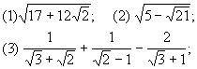
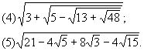
3．计算：
